**2023~2024学年度第二学期高一数学期中复习卷3**

**一､单项选择题：**

1. 是所在平面上一点，若，则是的（ ）

A. 外心 B. 内心 C. 重心 D. 垂心

2. 欧拉公式是由18世纪瑞士数学家､自然科学家莱昂哈德･欧拉发现的，被誉为数学上优美的公式.已知，则（ ）

A.  B.  C.  D. 

3. 在中，若，则的形状为（ ）

A. 等腰三角形 B. 直角三角形

C. 等腰直角三角形 D. 等腰三角形或直角三角形

4. 在中，，边上的高等于，则的值为（ ）

A.  B.  C.  D. 

**二､多项选择题：**

5. 下列命题正确的是（ ）

A. 非零向量和不共线，若，则、、三点共线

B. 已知和是两个夹角为的单位向量，且，则实数

C. 若四边形满足，则该四边形一定是矩形

D. 点在所在的平面内，动点满足，则动点的运动路径经过的重心

6. 已知函数，则下列说法正确是（ ）

A. 在区间上单调递增 B. 的对称轴是

C. 方程在的解为，且

D. 若，则

**三､填空题：本题共4小题，每小题5分，共20分.**

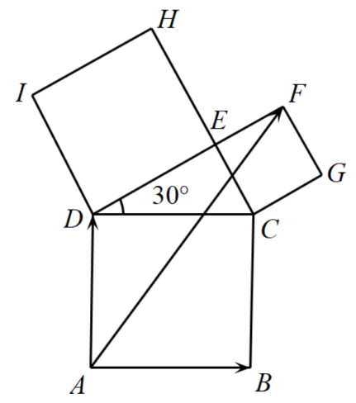7. 已知的最大值为，则__________.

8. 根据毕达哥拉斯定理，以直角三角形三条边为边长作正方形，从斜边上作出的正方形的面积正好等于在两直角边上作出的正方形面积之和．现在对直角三角形按上述操作作图后，得如图所示的图形，若，则____________．

**四､解答题：本大题共6小题，共70分.**

9. 已知函数图象的相邻两对称轴间的距离为.

（1）求的解析式；

（2）将函数图象向左平移个单位长度，再把所得图象上各点的横坐标缩小为原来的（纵坐标不变），得到函数的图象，求的单调递减区间.

10.如图所示，某市有一条从正南方向*AO*通过市中心*O*后向东偏北 $30∘$ 的*OB*方向的公路，现要修建一条地铁*L*，在*OA*、*OB*上各设一站*A*，*B*，地铁线在*AB*部分为直线段，现要求市中心*O*到*AB*的距离为 $10km.$ $(1)$
若 $OA=15km$，求*OB*之间的距离； $(2)$ 
求*AB*之间距离的最小值.  
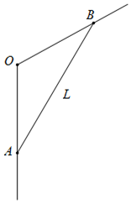

11. 设正的边长为为的外心，为边上的等分点，为边上的等分点，为边上的等分点.

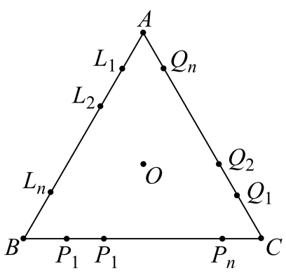（1）当时，求的值；

（2）当时.求的值（用表示）；